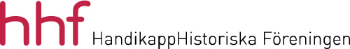

Styrelsens förslag till årsmötet 2024

Medlemsavgifter

En höjning av medlemsavgifterna har sedan länge diskuterats i styrelsen. Det bedömdes emellertid inte lämpligt att höja dem under pandemin då verksamheten var något begränsad.

Efter pandemin avsåg föreningen att utveckla verksamheten. Årsmötet 2023 beslöt därför att justera medlemsavgiften för riksorganisationer och institutioner från 550 kr/år till 750 kr/år. Det rådande ekonomiska läget i landet gjorde att det inte bedömdes lämpligt att höja medlemsavgiften för enskilda medlemmar.

Nu är föreningens verksamhet igång för fullt varför medlemsavgiften för enskilda medlemmar samt regionala och lokala organisationer föreslås justeras.

Styrelsen föreslår
att medlemsavgiften för riksorganisationer och institutioner förblir 750 kr/år och
att medlemsavgiften för enskilda medlemmar samt regionala och lokala
organisationer justeras från 250 kr/år till 300 kr/år.

/2024-04-05

